**LABORATORIO 2 RECO**



**Miguel Angel Fuquene Arias**

**David Leonardo Coronado**

**ESCUELA COLOMBIANA DE INGENIERÍA JULIO GARAVITO**

**BOGOTÁ D.C. 26 DE AGOSTO 2020**

**Miguel Angel Fuquene Arias**

**David Leonardo Coronado**

**Laboratorio No. 2 – Alistamiento -RECO**

**Objetivo**

• Continuar la instalación de sistemas operativos base.

• Conocer el modo de operación de herramientas de redes.

• Conocer sobre administración de sistemas operativos usando programas en Shell

**Herramientas a utilizar**

• Computadores Laboratorio de Informática

• Acceso a Internet

• Software de virtualización

• Imágenes de Sistemas Operativos

• Packet tracer

• Wireshark

**Introducción**

Como ya hemos hablado, una empresa normalmente cuenta con varios servicios de infraestructura TI. En ella se encuentran estaciones de usuario alámbricas e inalámbricos y servidores (físicos y virtualizados),todos estos conectados a través de switches (capa 2 y 3), equipos inalámbricos y routers que lo conectan a Internet. También es común contar con infraestructuras en la nube desde donde se provisionan recursos según las necesidades de la organización. Dentro de los servidores se pueden encontrar servicios web, DNS, correo, base de datos, almacenamiento y aplicaciones, entre otros.

1. **Conociendo Packet Tracer**

• Responda las siguientes preguntas

1. ¿Qué versión de Packet Tracer se encuentra instalada en el Lab?

Tenemos la versión 7.3.1

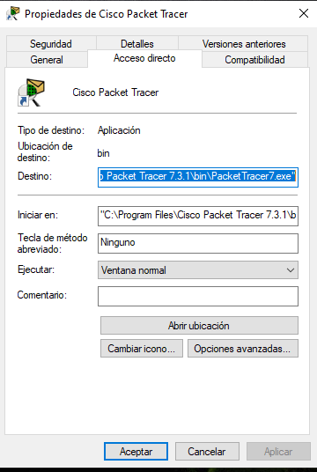

1. A través de la plataforma de Cisco inscribase en el curso Introduction to Packet Tracer v1.1. muestre con un video hecho por el grupo un resumen del curso. Máximo 7 min.

Anexado.

1. Realice la evaluación del curso y tome un pantallazo del resultado de la evaluación

Miguel Angel Fuquene:

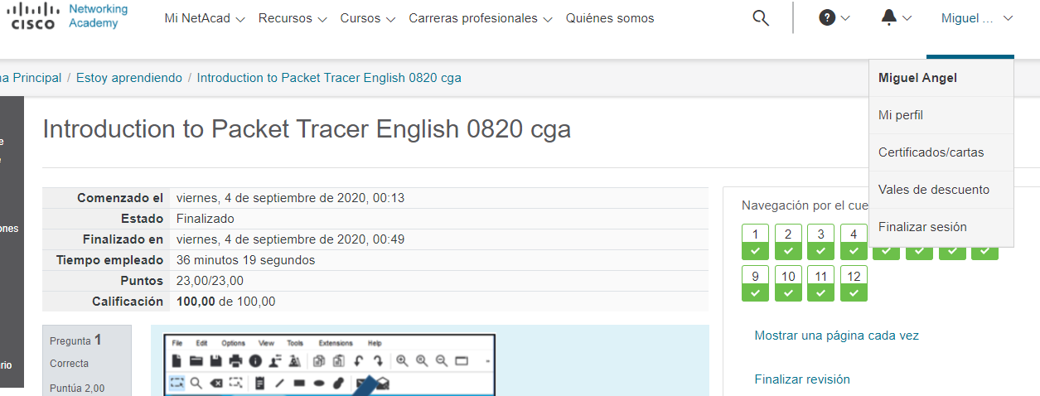

David Coronado:

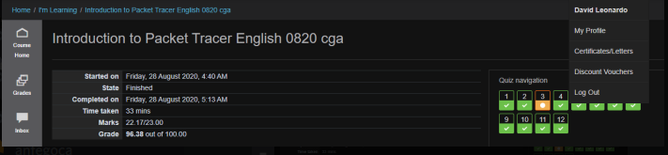

• Usando Packet Tracer haga el diagrama de red que se presenta en la página siguiente. Nota:

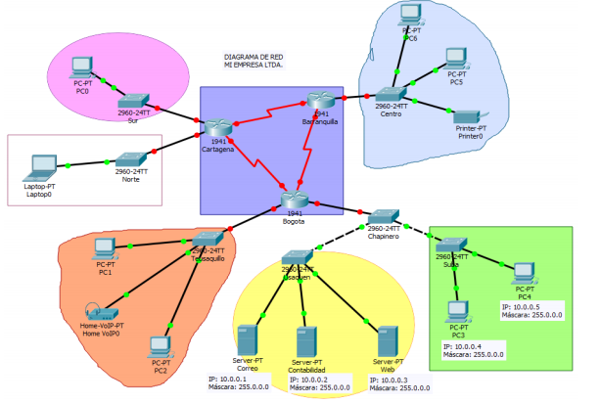

• No tenga en cuenta los colores de los puntos que aparecen en los enlaces (los enlaces son las líneas de conexión entre dispositivos. Más adelante serán importantes los colores de dichos puntos, pero en su momento los revisaremos.

• Las conexiones o enlaces que se presentan en el diagrama son: o Las de color negro corresponden a cables Ethernet (Ethernet, FastEthernet o GigaEthernet).

Anexo.

▪ ¿Qué significan las conexiones negras continuas?

- Las conexiones negras continuas representan conexiones de punto a punto , podríamos decir que es una conexión por cable coaxial.

▪ ¿Qué significan las conexiones negras discontinuas?

-Las conexiones negras discontinuas representan conexiones punto a punto de tipo trenzado.

Las de color rojo son seriales (Conexiones típicamente WAN). Al dibujarlas en packet tracer apareceran un poco diferente respecto al dibujo.

**2. Siguiendo mensajes con Packet tracer**

• Seleccione dos computadores ubicados en el cuadrado verde y el circulo amarillo.

Póngales la siguiente configuración

• PC3

▪ IP 10.0.0.2

▪ Máscara: 255.0.0.0

• Server-PT Web

▪ IP 10.0.0.3

▪ Máscara 255.0.0.0

• Entre en el modo simulación con que cuenta Packet Tracer y revise los PDUs por capas(Todavía no hemos visto el significado de lo que cada uno tiene, pero vea que existen y que cada capa adiciona información a los datos de usuario). Para esto use la siguiente información como guía

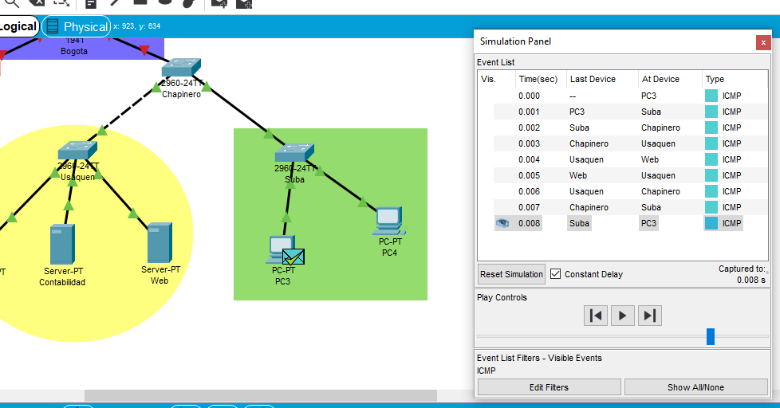

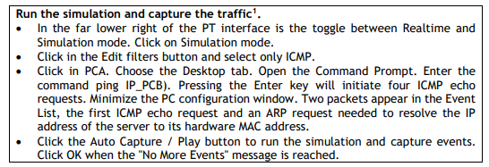

• Revise el contenido de los paquetes capturados. Revise el contenido del encabezado de capa 2.

**Montaje real**

Realice las siguientes pruebas usando la herramienta Wireshark.

1. **Usando Wireshark**

• ¿Qué es Wireshark?

Wireshark es una herramienta que sirve para analizar de protocolos, actualmente está disponible para Windows y Unix. Su principal objetivo es el análisis y la interceptación de tráfico para convertirlo en un formato legible para las personas. Esto hace que sea más fácil identificar qué tráfico está cruzando la red, con qué frecuencia y la latencia que hay entre ciertos saltos, además es una excelente aplicación didáctica para el estudio de las comunicaciones y para la resolución de problemas de red.

• ¿Cómo generar filtros?, ¿Para qué se usan?. De unos ejemplos

Filtros de captura: Son aplicados para vigilar paquetes de manera selectiva. Filtrará o capturará únicamente el tráfico definido. Para hacer esta captura selectiva se debe pasar el comando de instrucciones hacia Wireshark.

La opción del filtro de captura puede ser ejecutado haciendo clic en el icono del menú “Edit Capture Filter” o Editar filtro de captura. De manera alterna, puede también ser ejecutado haciendo clic en “Capture -> Options” o Captura -> Opciones.

###Filtros de muestra: Tienen una estructura definida. Por ejemplo; para visualizar los paquetes TCP capturados sobre el puerto 443 se puede utilizar el siguiente filtro de muestra.###

• Realice una consulta web al link http://www.ideam.gov.co/ y capture el tráfico generado (para eso, ingrese al browser, inicie la captura con Wireshark y visite a la página indicada, termine la captura). Finalmente, pare la captura.

• Analice los datos encontrados en uno de los paquetes capturados. Mire el encapsulamiento y presente capturas del mismo (Use el paquete que contiene una de las solicitudes GET que se realizan).

Como se puede observar en este paquete del trafico de datos , podemos encontrar un numero que identifica el Frame(7834), muestra el interface Id y muestra que la encapsulación es de tipo ethernet, muestra unos deltas de tiempo en que tomo la captura del anterior paquete capturado y este en el cual estamos y muestra la longitud del frame que en este caso es de 528 bytes.

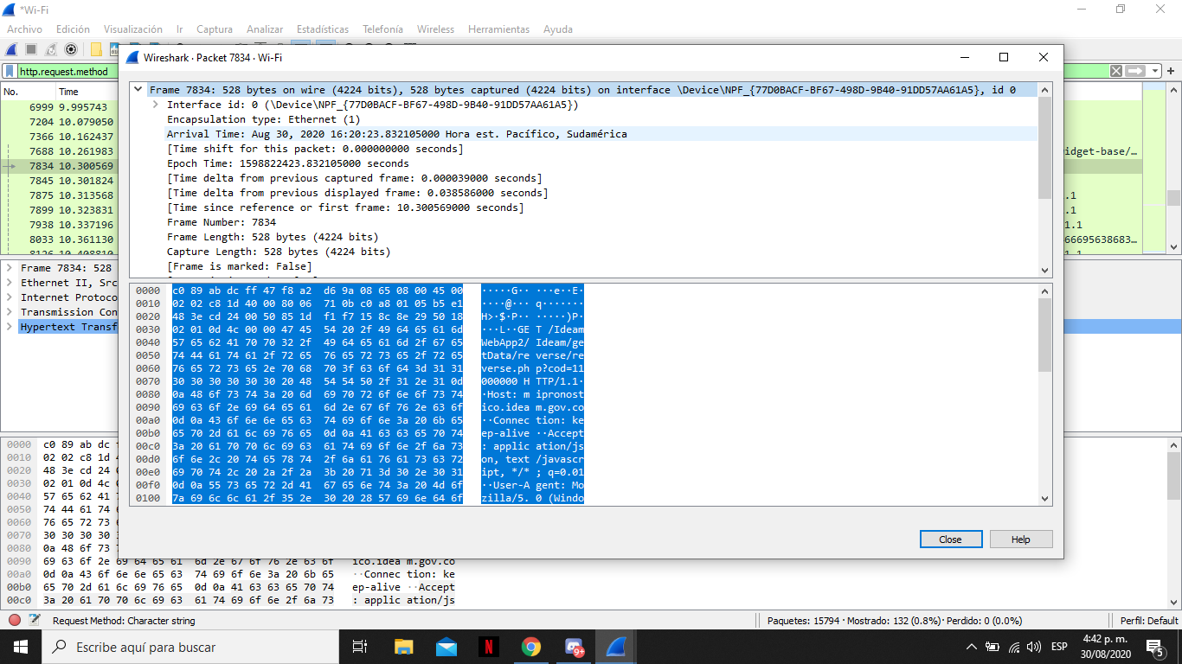

Cuando analizamos el protocolo Ethernet podemos ver una dirección en sistema sexagesimal del origen y del destino y el tipo que correcponde a IPv4,

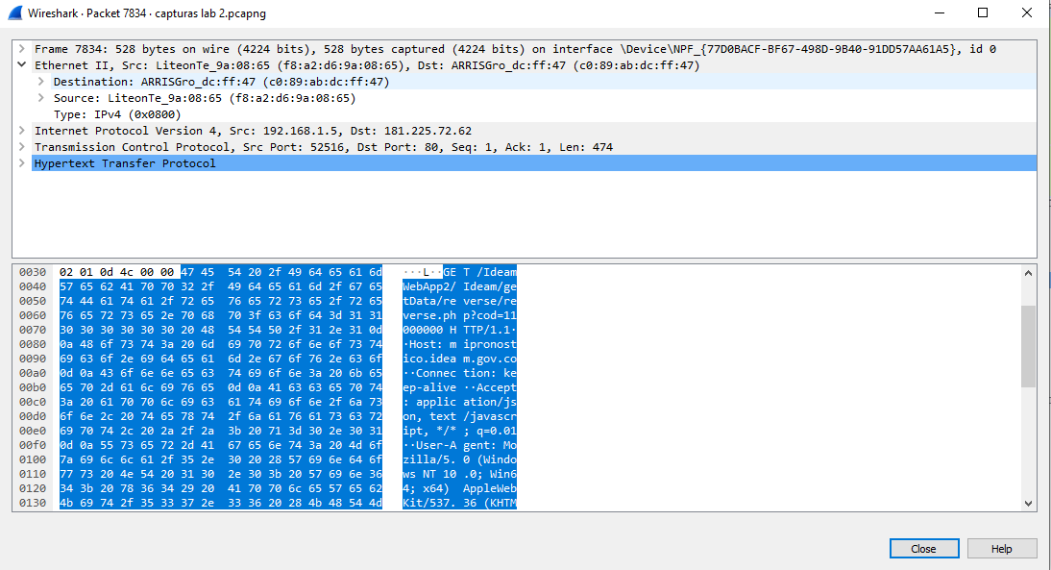

Si le damos clic a Ethernet podemos observar en la parte de abajo como esta representado en sistemas sexagesimal, por 14 numeros donde los 6 primeros corresponden al destino, otros 6 a el origen y 2 que son del IPv4

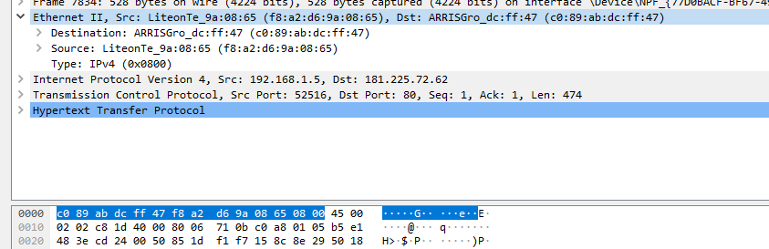

Si le damos en Hipertext nos mostrara información como el host, asi como también una petición de datos como un objeto JSON, Salen los agentes usuarios que si no estoy mal se refiere a los buscadores en los que se puede abrir dicho paquete y sale la dirección de origen de donde viene(www.ideam.gov.co)

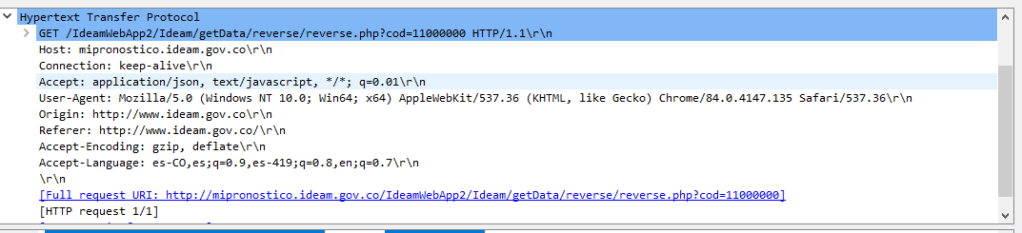

**Software Base**

Realizaremos alistamientos de computadores de una red usando como base el Laboratorio de Informática.

Adicionalmente, dentro de la infraestructura también se requiere contar con programas que apoyen la

administración de diferentes actividades del sistema operativo. Vamos a realizar actividades que les

ayuden a entender un poco el sistema operativo y la gestión de usuarios.

1. Pruebas de uso del Laboratorio de Informática

Vamos a realizar pruebas de operación de los equipos del Laboratorio de Informática. Para esto, se les

enviará por grupos instrucciones de acceso a una máquina del Laboratorio. Luego de que haya entrado

realice las siguientes actividades

• Instale Linux Skackware, centos y Windows Server (instalación básica) usando VirtualBox y

VMWARE en dicha máquina de acuerdo como se hizo en el laboratorio No. 1

• Configure la dirección IP así

o DIR_IP: 10.2.77.n (El profesor asignará un rango a cada grupo. No se pueden repetir

direcciones IP en los equipos instalados)

o Mascara:255.255.0.0

o Gateway: 10.2.65.1

• Usando el comando ping, haga las siguientes pruebas

o ping 10.2.77.n

o ping 10.2.65.1

o ping 8.8.8.8

o ping 10.2.77.m (máquina de otros compañeros)

NOTA: Muestre a su profesor la ejecución de las máquinas virtuales.

**Ping de nuestras maquinas**

Ping 10.2.77.170

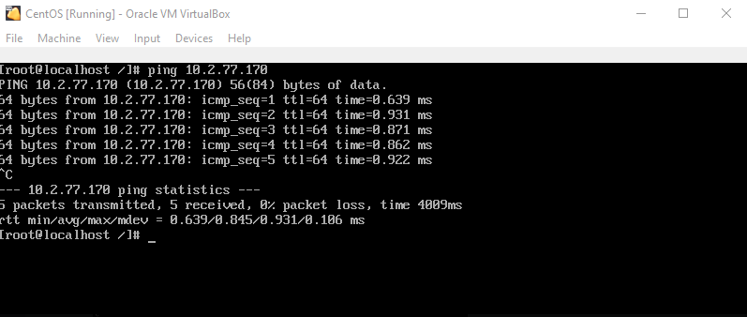

Ping 10.2.77.168

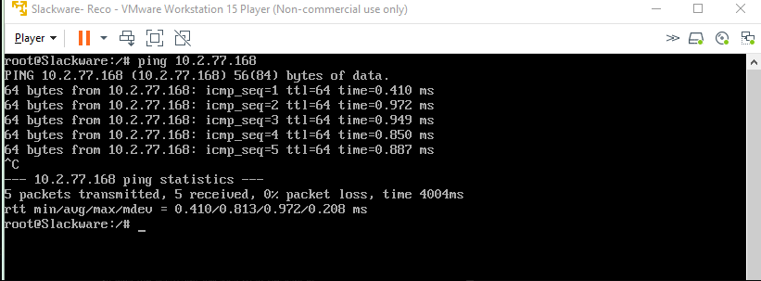

Ping a 10.2.65.1

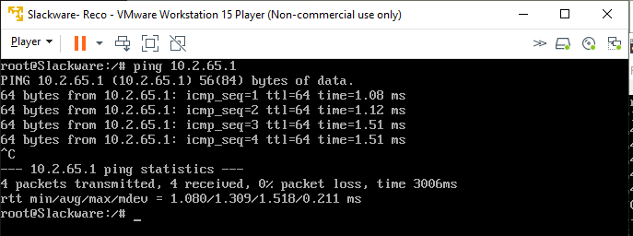

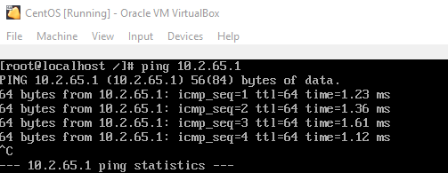

Ping 8.8.8.8

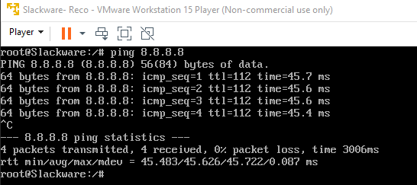

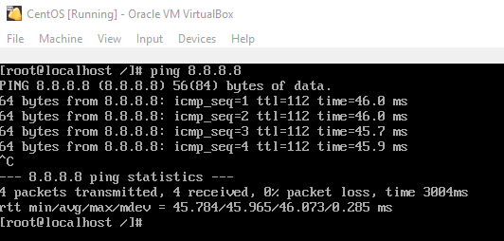

Ping maquina compañera BERNAL HERNANDEZ LAURA ALEJANDRA

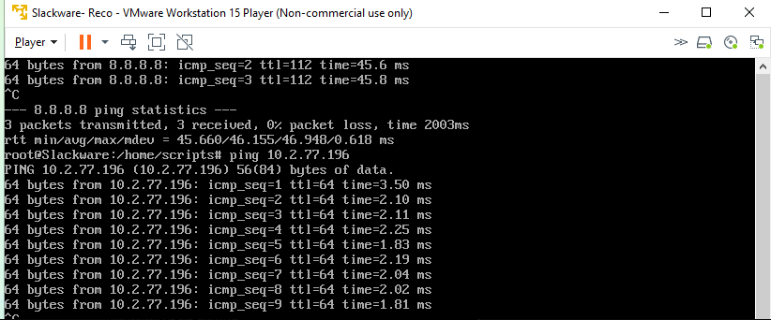

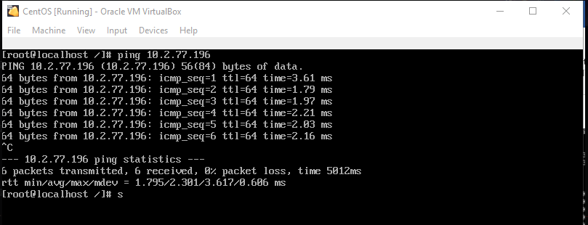

Ping maquinas compañeros ANDRES FELIPE DAVILA Y JAVIER ESTEBAN LOPEZ

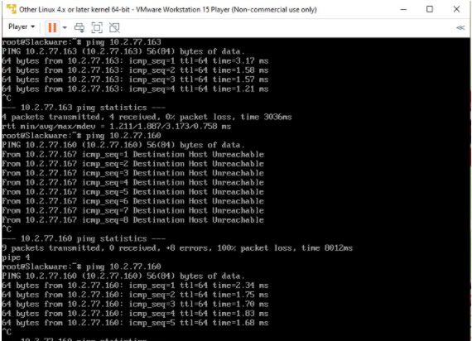

**2. Bourne Shell programming- Unix**

Usando las máquinas virtuales Linux que instaló para el curso, desarrolle las siguientes aplicaciones

(recuerde documentar su código). Revise que operen en ambas distribuciones de Linux.

**1. Ejecución automática de una secuencia de comandos**

Escriba un programa Shell que:

• Limpie la pantalla

• Imprima el mensaje “El número de líneas del archivo /etc/profile es:” y el número de líneas encontrados.

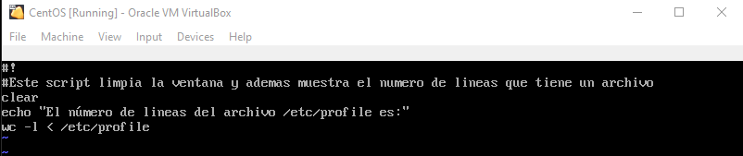

**2. Manejo de variables**

Escriba un programa Shell que:

• Limpie la pantalla

• Busque una palabra dada por el usuario en un archivo especificado por el mismo.

• La ejecución sería del estilo

$ buscar_palabra.sh palabra_buscada archivo_de_búsqueda, ejemplo

$ buscar_palabra.sh casa /etc/passwd

• Imprima el resultado de la búsqueda.

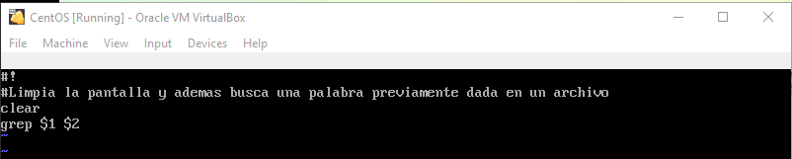

**3. Uso de repeticiones y almacenamiento de la respuesta de ejecución de un comando en un archivo**

• Cree 5 usuarios en su sistema. Incluya descripción para cada uno de ellos.

• Escriba un programa Shell que:

o Del archivo /etc/passwd extraiga SOLAMENTE los nombres de los usuarios y

la descripción de los mismos

o Deje el resultado de la ejecución en otro archivo

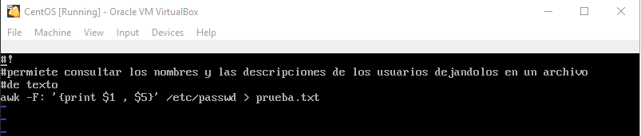

**4. Manejo de condicionales**

• Al listar las características de un archivo con el comando ls –l, el campo de

permisos está compuesto por 10 caracteres, ¿Qué significa cada uno de ellos? y qué

valores pueden tomar?

• Escriba un programa Shell que:

o Liste los archivos ubicados en un directorio dado por el usuario que tengan

los permisos buscados por el mismo usuario.

o La ejecución sería del estilo $ buscar_archivos.sh ruta permisos,

ejemplo $ buscar_archivos.sh /etc/ –rw-r—r--

o Muestre el resultado en pantalla

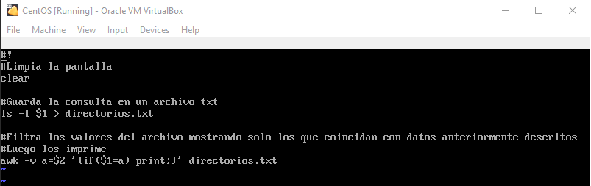

**5. Revisión de log**

Escriba un programa Shell que:

• Limpie la pantalla

• Permita, con un menú, hacer una de las siguientes actividades

• Muestre las últimas 20 líneas del archivo messages

• Muestre las últimas 20 líneas del archivo messages que contengan una

palabra particular

• Muestre las últimas 20 líneas del archivo syslog

• Muestre las últimas 20 líneas del archivo syslog que contengan una palabra

Particular

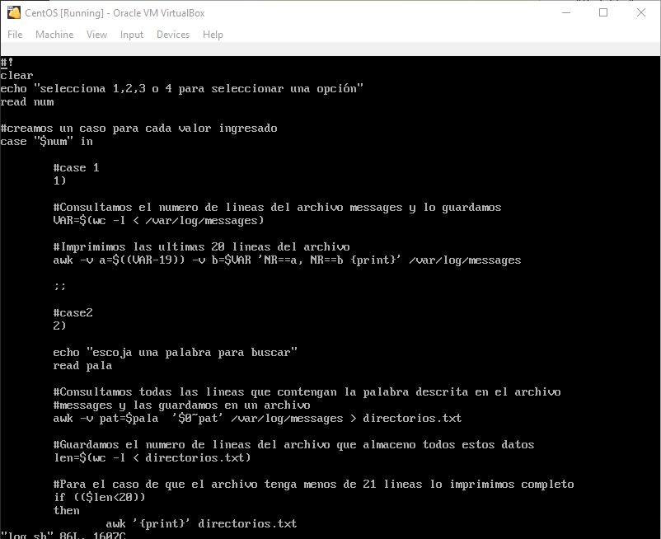

**6. Creación de usuarios**

Escriba un programa Shell que implemente el trabajo que hizo de creación de usuarios,

grupos y permisos del laboratorio anterior. Debe solicitar en la línea de comandos toda la

información requerida. Debe verse del estilo

newuser nombre grupo descripción directorio Shell permiso_usuario(en

número) permiso_grupo(en número) permiso_otros(en número)

newgroup nombre_grupo ID_grupo

NOTA: Muestre a su profesor la ejecución de sus programas.

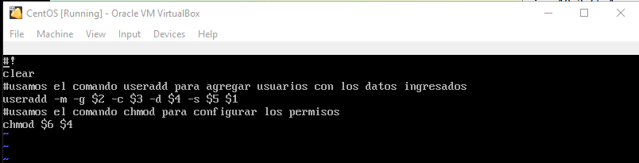

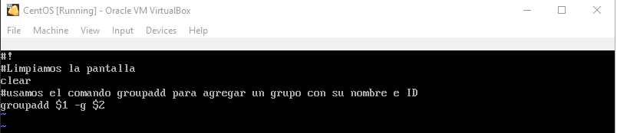

**Conclusion**

Podemos concluir que se lograron los objetivos y del laboratorio, aprendimos más sobre los sistemas operativos y como poder administrarlos por medio de programas Shell, también pudimos darnos cuenta el modo de operación de diferentes herramientas de redes como lo son Packet Tracer y Wireshark, como funcionan cada una de ellas y lo más importante es que pudimos aplicar muchas de las cosas vistas en clase para reforzar de mejor manera los conocimientos aprendidos.

**Bibliografica**

<https://docs.slackware.com/es:howtos:misc:anatomy_of_a_slackbuild> <https://www.slackwiki.com/Minimal_System> <https://docs.slackware.com/slackbook:shell> <https://www.guru99.com/introduction-to-shell-scripting.html> <https://docs.slackware.com/slackbook:vi> <http://trajano.us.es/~fjfj/shell/shellscript.htm> <https://stackoverflow.com/questions/3137094/how-to-count-lines-in-a-document> <https://www.unirioja.es/cu/enriquez/docencia/Quimica/vi.pdf> <https://www.javatpoint.com/shell-script-parameters> <https://tldp.org/LDP/GNU-Linux-Tools-Summary/html/x7969.htm> <https://docs.slackware.com/slackbook:users#:~:text=Adding%20users%20and%20groups,password%20for%20the%20new%20user>.

[**https://cso.computerworld.es/tendencias/que-es-wireshark-asi-funciona-la-nueva-tendencia-esencial-en-seguridad**](https://cso.computerworld.es/tendencias/que-es-wireshark-asi-funciona-la-nueva-tendencia-esencial-en-seguridad)

[**https://www.osi.es/es/herramientas-gratuitas/wireshark**](https://www.osi.es/es/herramientas-gratuitas/wireshark)

[**http://www.reydes.com/d/?q=Configurar_Filtros_en_Wireshark#:~:text=De%20manera%20alterna%2C%20puede%20tambi%C3%A9n,Filter%E2%80%9D%20o%20Filtro%20de%20Captura**](http://www.reydes.com/d/?q=Configurar_Filtros_en_Wireshark#:~:text=De%20manera%20alterna%2C%20puede%20tambi%C3%A9n,Filter%E2%80%9D%20o%20Filtro%20de%20Captura)**.**

[**http://trajano.us.es/~fjfj/shell/shellscript.htm**](http://trajano.us.es/~fjfj/shell/shellscript.htm)

**https://bioinf.comav.upv.es/courses/unix/scripts_bash.html**